Лабораторная работа No 5.

Анализ файловой системы Linux.Команды для работы с файлами и каталогами

Захаренко Анастасия Викторовна

Содержание

# Цель работы

Ознакомление с файловой системой Linux, её структурой, именами и содержанием каталогов. Приобретение практических навыков по применению команд для работы с файлами и каталогами, по управлению процессами (и работами), по проверке исполь- зования диска и обслуживанию файловой системы

# Задание

1. Выполните все примеры, приведённые в первой части описания лабораторной работы.
2. Выполните следующие действия, зафиксировав в отчёте по лабораторной работе используемые при этом команды и результаты их выполнения: 2.1. Скопируйте файл /usr/include/sys/io.h в домашний каталог и назовите его equipment. Если файла io.h нет, то используйте любой другой файл в каталоге /usr/include/sys/ вместо него. 2.2. В домашнем каталоге создайте директорию ~/ski.plases. 2.3. Переместите файл equipment в каталог ~/ski.plases. 2.4. Переименуйте файл ~/ski.plases/equipment в ~/ski.plases/equiplist. 2.5. Создайте в домашнем каталоге файл abc1 и скопируйте его в каталог ~/ski.plases, назовите его equiplist2. 2.6. Создайте каталог с именем equipment в каталоге ~/ski.plases. 2.7. Переместите файлы ~/ski.plases/equiplist и equiplist2 в каталог ~/ski.plases/equipment. 2.8. Создайте и переместите каталог ~/newdir в каталог ~/ski.plases и назовите его plans.
3. Определите опции команды chmod, необходимые для того, чтобы присвоить перечис- ленным ниже файлам выделенные права доступа, считая, что в начале таких прав нет: 3.1. drwxr–r– … australia 3.2. drwx–x–x … play 3.3. -r-xr–r– … my\_os 3.4. -rw-rw-r– … feathers При необходимости создайте нужные файлы.
4. Проделайте приведённые ниже упражнения, записывая в отчёт по лабораторной работе используемые при этом команды: 4.1. Просмотрите содержимое файла /etc/password. 4.2. Скопируйте файл ~/feathers в файл ~/file.old. 4.3. Переместите файл ~/file.old в каталог ~/play. 4.4. Скопируйте каталог ~/play в каталог ~/fun. 4.5. Переместите каталог ~/fun в каталог ~/play и назовите его games. 4.6. Лишите владельца файла ~/feathers права на чтение. 4.7. Что произойдёт, если вы попытаетесь просмотреть файл ~/feathers командой cat? 4.8. Что произойдёт, если вы попытаетесь скопировать файл ~/feathers? 4.9. Дайте владельцу файла ~/feathers право на чтение. 4.10. Лишите владельца каталога ~/play права на выполнение. 4.11. Перейдите в каталог ~/play. Что произошло? 4.12. Дайте владельцу каталога ~/play право на выполнение.
5. Прочитайте man по командам mount, fsck, mkfs, kill и кратко их охарактеризуйте, приведя примеры. # Теоретическое введение

Команды для работы с файлами и каталогами Для создания текстового файла можно использовать команду touch. Формат команды: 1 touch имя-файла Для просмотра файлов небольшого размера можно использовать команду cat. Формат команды: 1 cat имя-файла Копирование файлов и каталогов Команда cp используется для копирования файлов и каталогов. Формат команды: 1 cp [-опции] исходный\_файл целевой\_файл Перемещение и переименование файлов и каталогов Команды mv и mvdir предназначены для перемещения и переименования файлов и каталогов. Формат команды mv mv [-опции] старый\_файл новый\_файл Права доступа Каждый файл или каталог имеет права доступа (табл. 5.1). В сведениях о файле или каталоге указываются: – тип файла (символ (-) обозначает файл, а символ (d) — каталог); – права для владельца файла (r — разрешено чтение, w — разрешена запись, x — разре- шено выполнение, - — право доступа отсутствует); – права для членов группы (r — разрешено чтение, w — разрешена запись, x — разрешено выполнение, - — право доступа отсутствует); – права для всех остальных (r — разрешено чтение, w — разрешена запись, x — разрешено выполнение, - — право доступа отсутствует). # Выполнение лабораторной работы

1. Выполните все примеры, приведённые в первой части описания лабораторной работы Копирование файлов и каталогов 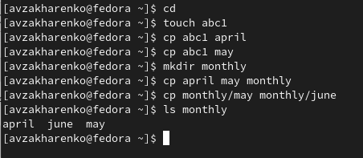



вид1



вид2

коп.monthly.00

коп.monthly.00

Перемещение и переименование файлов и каталогов

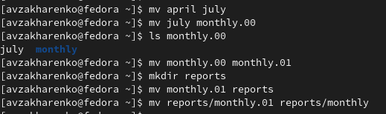

выполнение

Права доступа

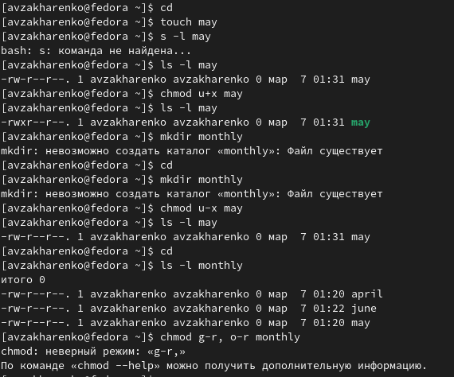

изменение прав1

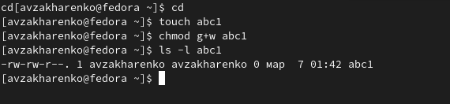

изменение прав2

1. Выполняем следующие действия: 2.1. Скопируем файл /usr/include/sys/io.h в домашний каталог и называем его equipment. 2.2. В домашнем каталоге создаем директорию ~/ski.plases. 2.3. Перемещаем файл equipment в каталог ~/ski.plases. 2.4. Переименуем файл ~/ski.plases/equipment в ~/ski.plases/equiplist. 2.5. Создаем в домашнем каталоге файл abc1 и копируем его в каталог ~/ski.plases, называем его equiplist2. 2.6. Создаем каталог с именем equipment в каталоге ~/ski.plases. 2.7. Перемещаем файлы ~/ski.plases/equiplist и equiplist2 в каталог ~/ski.plases/equipment.

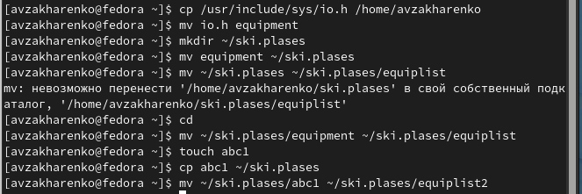

выполнение2

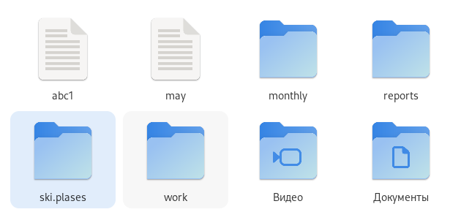

вид3

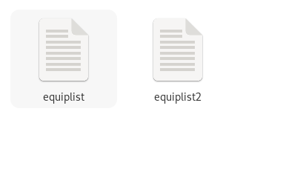

вид4

2.8. Создаем и перемещаем каталог ~/newdir в каталог ~/ski.plases и называем его plans.

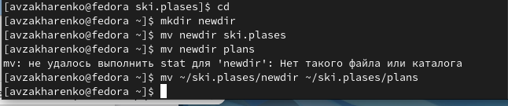

выполнение3

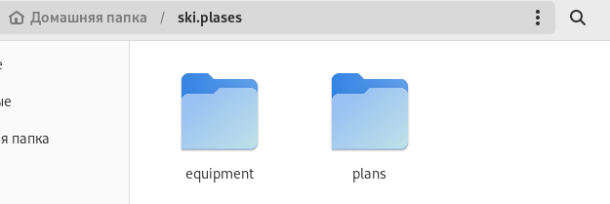

вид5

1. Определите опции команды chmod, необходимые для того, чтобы присвоить перечис- ленным ниже файлам выделенные права доступа, считая, что в начале таких прав нет: 3.1. drwxr–r– … australia 3.2. drwx–x–x … play 3.3. -r-xr–r– … my\_os 3.4. -rw-rw-r– … feathers

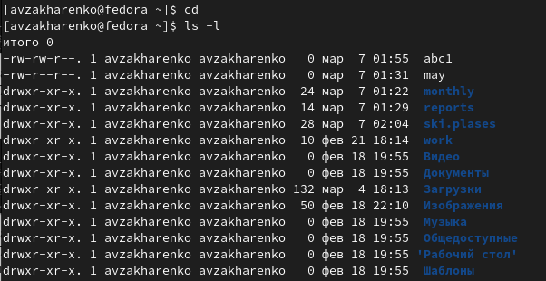

список

australia1

australia1

australia2

australia2

australia3

australia3

australia4

australia4

australia52

australia52

play1

play1

play2

play2

play3

play3

my_os/feathers

my\_os/feathers

feathers2

feathers2

feathers3

feathers3

my_os2

my\_os2

my_os3

my\_os3

my_os4

my\_os4

1. Проделаем приведённые ниже упражнения: 4.1. Просмотрим содержимое файла /etc/password. 4.2. Скопируем файл ~/feathers в файл ~/file.old. 4.3. Переместим файл ~/file.old в каталог ~/play. 4.4. Скопируем каталог ~/play в каталог ~/fun. 4.5. Переместим каталог ~/fun в каталог ~/play и назовем его games. 4.6. Лишаем владельца файла ~/feathers права на чтение. 4.7. Что произойдёт, если вы попытаетесь просмотреть файл ~/feathers командой cat?-отказ в доступе 4.8. Что произойдёт, если вы попытаетесь скопировать файл ~/feathers? 4.9. Даем владельцу файла ~/feathers право на чтение.

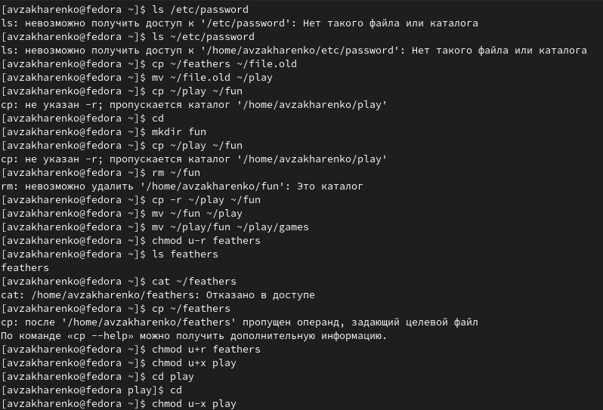

выполнение4

4.10. Лишаем владельца каталога ~/play права на выполнение. 4.11. Перейдите в каталог ~/play. Что произошло?-отказ в доступе 4.12. Дайте владельцу каталога ~/play право на выполнение

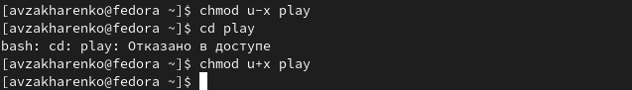

выполнение5

1. Прочитаем man по командам mount, fsck, mkfs, kill.

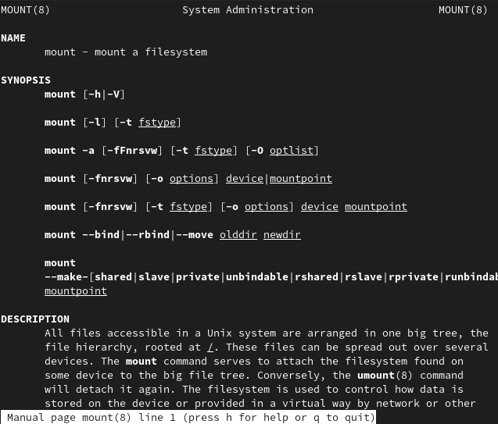

mount

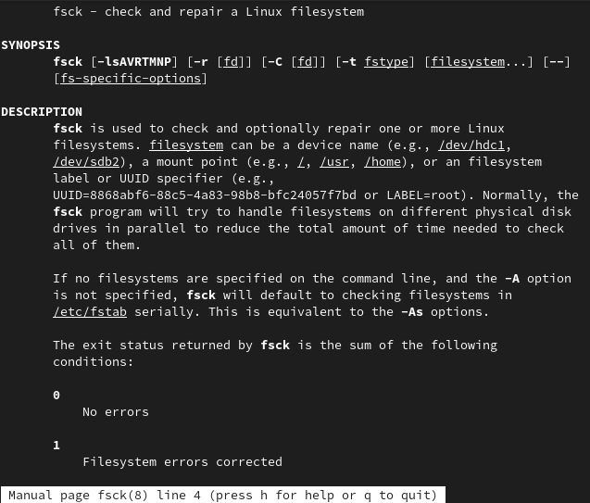

fsck

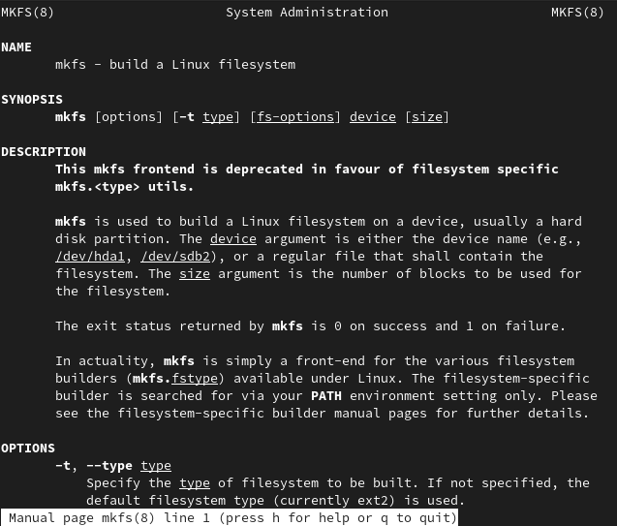

mkfs

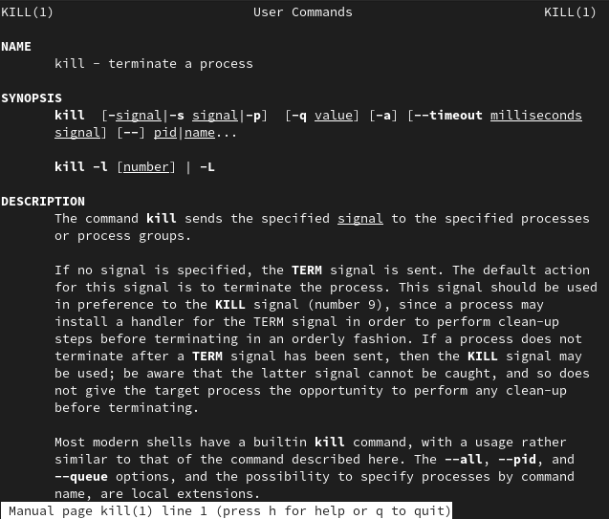 # Выводы Я ознакомилась с файловой системой Linux, её структурой, именами и содержанием каталогов.Я приобрела практические навыки по применению команд для работы с файлами и каталогами, по управлению процессами (и работами), по проверке исполь- зования диска и обслуживанию файловой системы

# Список литературы